CHƯƠNG TRÌNH

08g00 – 08g15: Đón tiếp đại biểu

08g15 - 08g30: Văn nghệ đầu giờ.

08g30 – 08g40: Tuyên bố lý do - Giới thiệu đại biểu.

08g40 – 09g40:
- Trình bày báo cáo tổng kết năm học 2008 - 2009
- Giới thiệu mô hình, giải pháp mới, hiệu quả.
- Triển khai chương trình năm học 2009- 2010

09g40 – 10g15: Khen thưởng các cá nhân, tập thể xuất sắc trong công tác Đoàn và phong trào thanh niên năm học 2008 – 2009

10g15: Bế mạc

***

Ban Thường vụ Thành Đoàn

Trân trọng kính mời:
- BTV Đoàn các trường ĐH, CĐ, TCCN;
- BTV Đoàn các quận - huyện Đoàn;
- BTV Đoàn khu vực Công nhân lao động có trường
- Đ/c Bí Thư Đoàn trường THPT;
- Đ/c Trợ Lý Thanh niên.

Đến tham dự
Hội nghị tổng kết
Công tác Đoàn và phong trào thanh niên khu vực trường học năm học 2008- 2009

Thời gian: 08g15, ngày 25/6/2009 (thứ năm)

Địa điểm: Hội trường 1 NVH Thanh niên
Số 04 Phạm Ngọc Thạch, Quận 1

Hân hạnh được đón tiếp.

Trân trọng.

TM. BAN THƯỜNG VỤ THÀNH ĐOÀN
PHÓ BÍ THƯ THƯỜNG TRỰC

(Đã ký)
Lê Quốc Phong

ĐOÀN TNCS HỒ CHÍ MINH
BCH TP.HỒ CHÍ MINH
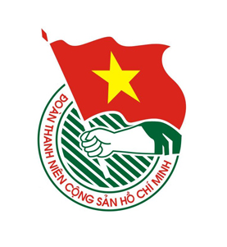
--- Ngày 25/6/2009 ---

